Министерство образования Республики Беларусь Учреждение образования «Белорусский государственный университет
информатики и радиоэлектроники»

Факультет компьютерных систем и сетей Кафедра Информатики
Дисциплина «Программирование»

ОТЧЕТ
к лабораторной работе №9
на тему:

«МНОЖЕСТВЕННОЕ НАСЛЕДОВАНИЕ»
БГУИР 6-05-0612-02 103

Выполнил студент группы 553503 РЕВТОВИЧ Антон Николаевич
(дата, подпись студента)
Проверил ассистент каф. Информатики РОМАНЮК Максим Валерьевич
(дата, подпись преподавателя)

Минск 2026

1 ИНДИВИДУАЛЬНОЕ ЗАДАНИЕ

Задание 1. Вариант 4. Описать семейство классов, имеющих общий функционал, при этом в каждом классе присутствует дополнительно свой функционал. Набор дополнительных функций в разных классах может быть произвольным. Дополнительный функционал описать в виде набора интерфейсов. Одна из общих функций должна быть реализована по-своему в каждом классе. Одна из общих функций должна быть реализована с помощью различных алгоритмов (например, строительство стен различными методами). Конкретный вариант реализации выбирается при создании объекта (применить шаблон проектирования «Мост» («Bridge»)). Для создания объектов использовать шаблон проектирования Абстрактная фабрика (Abstract Factory). В классе Program создать коллекцию разных объектов. Предметная область: Кухонные процессоры.

2 ВЫПОЛНЕНИЕ РАБОТЫ

Перед выполнением работы следует разработать диаграмму классов для наглядного выполнения поставленной задачи (см. рисунок 1).

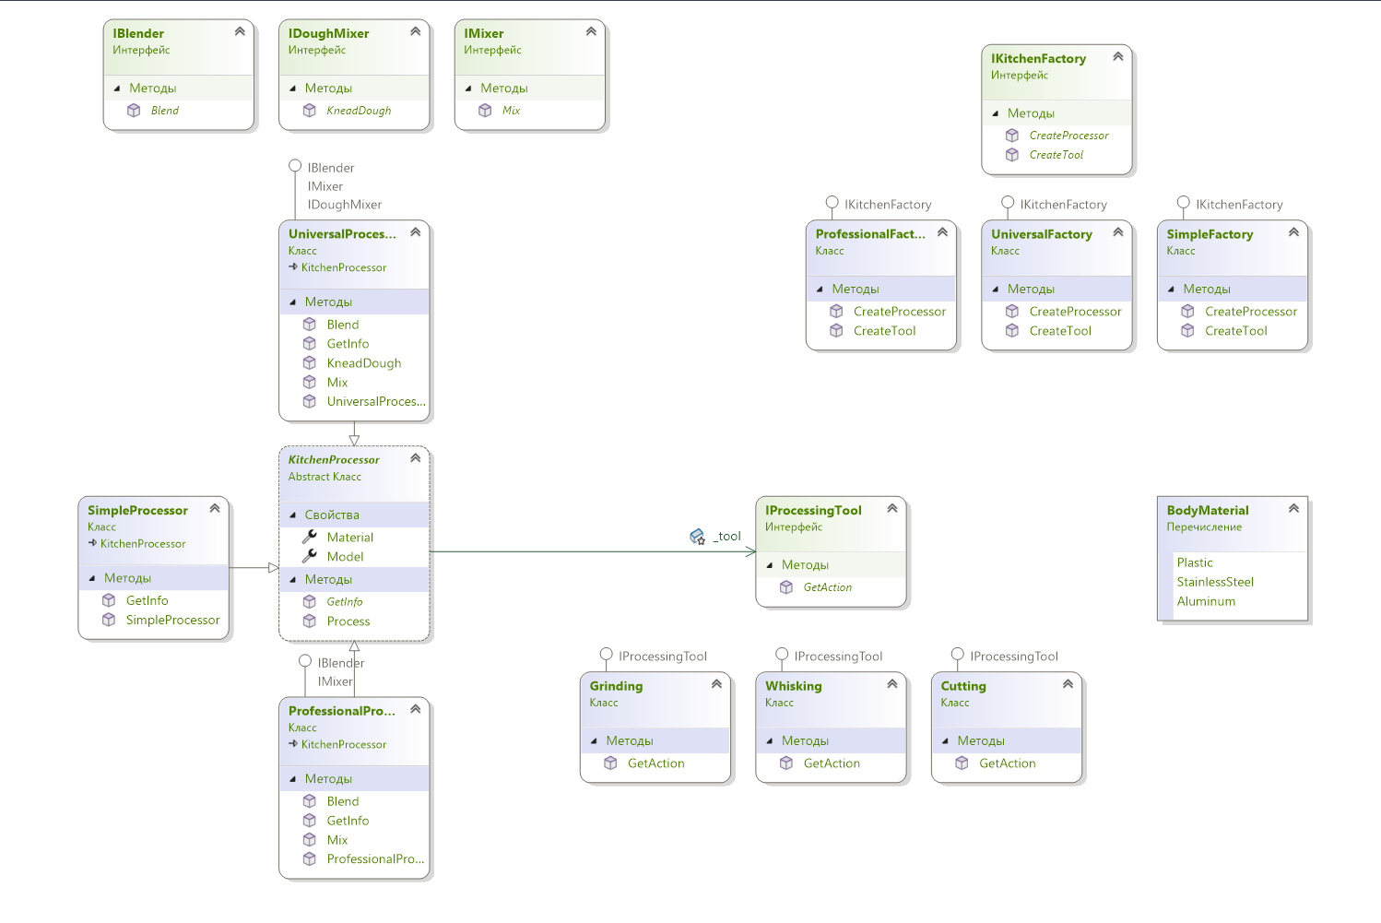

Рисунок 1 – Диаграмма классов

Для выполнения задания были разработаны интерфейсы, абстрактные классы и конкретные реализации, соответствующие шаблонам проектирования «Мост» и «Абстрактная Фабрика.

Интерфейс IProcessingTool объявляет метод GetAction(), который возвращает строку с описанием результата действия. Интерфейс определяет контракт для реализации функционала, что позволяет подменять варианты исполнения действий независимо от класса-абстракции в рамках паттерна "Мост"

public interface IProcessingTool
{
string GetAction();
}

«В качестве базового класса для иерархии кухонных процессоров выступает абстрактный класс KitchenProcessor. Он реализует фундаментальную структуру объекта и содержит ссылку на интерфейс IProcessingTool, который служит точкой доступа к реализации шаблона проектирования «Мост» (Bridge).

public abstract class KitchenProcessor(string model, BodyMaterial material, IProcessingTool tool)
{
public string Model { get; } = model;
public BodyMaterial Material { get; } = material;

protected IProcessingTool _tool = tool;

public abstract void GetInfo();

public void Process() =>
Console.WriteLine($"[{Model}] выполняет обработку: {_tool.GetAction()}");
}

«Класс ProfessionalProcessor является специализированной реализацией базового абстрактного класса KitchenProcessor. Он демонстрирует принцип множественной реализации контрактов, наследуя базовую логику работы процессора и расширяя её

internal class ProfessionalProcessor : KitchenProcessor, IBlender, IMixer
{
public ProfessionalProcessor(string model, BodyMaterial material, IProcessingTool tool)
: base(model, material, tool) { }

public override void GetInfo() =>
Console.WriteLine($"[Про серия] {Model}, премиум материал: {Material}");

public void Blend() =>
Console.WriteLine($"[{Model}] блендирует ингредиенты в смузи");

public void Mix() =>
Console.WriteLine($"[{Model}] миксирует крем до пышной массы");
}

Для инкапсуляции логики создания объектов и обеспечения независимости клиентского кода от конкретных классов процессоров в приложении применен шаблон проектирования «Абстрактная фабрика» (Abstract Factory).Основным элементом паттерна является интерфейс IKitchenFactory, который определяет контракт для создания семейств взаимосвязанных объектов: кухонного процессора и инструмента обработки.В системе реализованы конкретные фабрики (например, SimpleKitchenFactory, ProfessionalKitchenFactory), каждая из которых отвечает за инициализацию специфической конфигурации оборудования.

internal interface IKitchenFactory
{
KitchenProcessor CreateProcessor(string model);
IProcessingTool CreateTool();
}

internal class ProfessionalFactory : IKitchenFactory
{
public KitchenProcessor CreateProcessor(string model) =>
new ProfessionalProcessor(model, BodyMaterial.StainlessSteel, CreateTool());

public IProcessingTool CreateTool() => new Whisking();
}

internal class SimpleFactory : IKitchenFactory
{
public KitchenProcessor CreateProcessor(string model) =>
new SimpleProcessor(model, BodyMaterial.Plastic, CreateTool());

public IProcessingTool CreateTool() => new Cutting();
}

internal class UniversalFactory : IKitchenFactory
{
public KitchenProcessor CreateProcessor(string model) =>
new UniversalProcessor(model, BodyMaterial.Aluminum, CreateTool());

public IProcessingTool CreateTool() => new Grinding();
}

Класс Program является точкой входа приложения. В методе Main() создаётся словарь Dictionary&lt;int, Builders&gt; для хранения процессоров . Через консольное меню пользователь может добавлять процессоры различных типов а также смотреть на их реализацию

static void Main()
{
Console.OutputEncoding = System.Text.Encoding.UTF8;

_processors.Add(new SimpleFactory().CreateProcessor("BasicChop 100"));
_processors.Add(new ProfessionalFactory().CreateProcessor("Сталин 3000"));
_processors.Add(new UniversalFactory().CreateProcessor("Ультра правый 5000"));

bool running = true;
while (running)
{
PrintMainMenu();

Результат работы программы представлен ниже (см. рисунок 2).

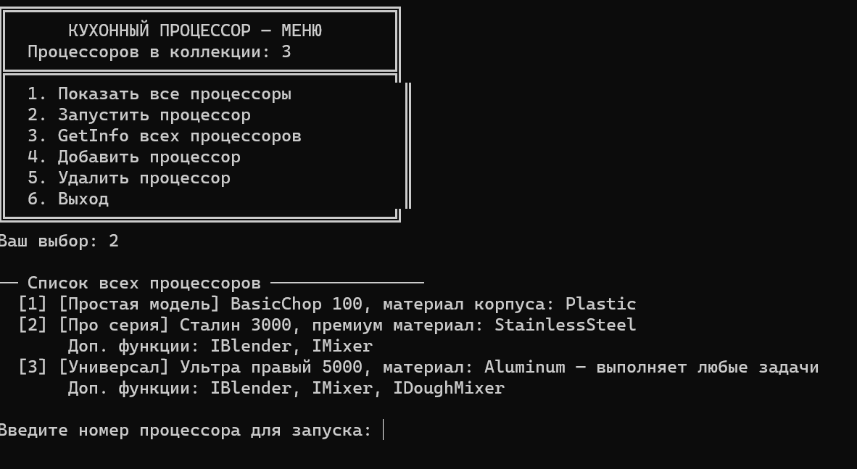

Рисунок 2 – Результат работы программы

ВЫВОД

«В ходе выполнения лабораторной работы было разработано приложение на языке C#, реализующее шаблоны проектирования «Мост» (Bridge) и «Абстрактная фабрика» (Abstract Factory) в рамках предметной области «Системы управления кухонными процессорами».

В рамках шаблона «Мост» была выделена иерархия классов процессоров (KitchenProcessor и его производные) и иерархия инструментов обработки (IProcessingTool). Связь между ними устанавливается через поле типа IProcessingTool в базовом абстрактном классе, что позволяет независимо расширять систему: добавлять новые типы процессоров и новые варианты инструментов без модификации существующего кода.

В рамках шаблона «Абстрактная фабрика» был реализован интерфейс IKitchenFactory и конкретные классы фабрик. Это позволило инкапсулировать логику создания семейств взаимосвязанных объектов (процессор + инструмент), обеспечив слабую связанность между клиентским кодом и конкретными реализациями классов.

